Ашық сабақ жоспары
Бөлім | Шығармашылық және компьютер
Педагогтың аты-жөні | Бакпасарова Д К
Күні | 24.01.2022ж
Сынып: 3Ә | Қатысушылар саны |  | Қатыспағандар саны
Сабақтың тақырыбы: | Түстер палитрасы
Сабақтың мақсаты: | PAINT графикалық редакторында суретті салу, бояу, өңдеу
Сабақтың мақсаты: | Түстер палитрасымен танысу
Сабақтың мақсаты: | Салған суретке мәтін енгізу

Сабақтың барысы:

Сабақтың кезені/ уақыт | Педагогтың әрекеті | Оқушының әрекеті | Бағалау | Ресурстар
Сабақтың басы | 1.Оқушылармен амандасу.  2.Шаттық шеңберін құрып, тақпақ айту  Үлкенге де Сіз  Кішіге де Сіз  Барша жанды құрметтеп,  Бас иеміз біз.  Сыныпты топқа бөлу (әртүрлі геометриялық фигуралар арқылы)    Оқушыларға әртүрлі геометриялық фигураларды таңдауға беру  Ал енді балалар, өткен тақырыпқа шолу жасайық.  1-тапсырма.  «Сәйкестендіру кестесін» толтыру  Әр оқушы өзінің жауаптарын тексереді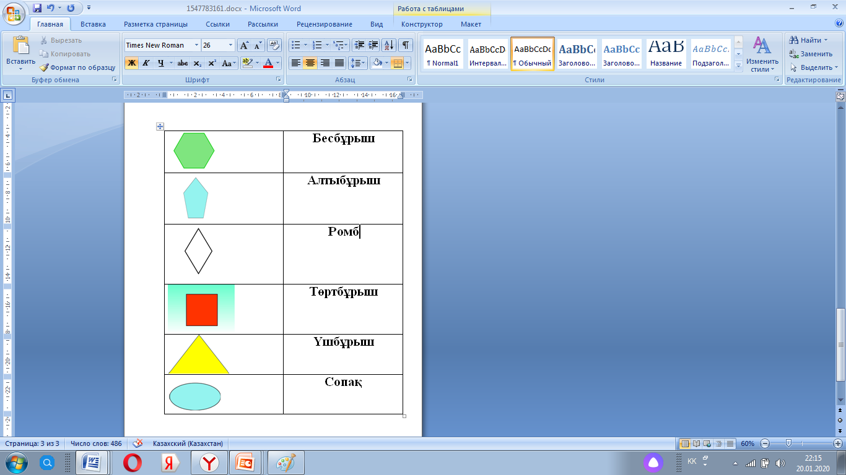  2- тапсырма  «Сұрақтар мекені» стратегиясы  1-сұрақ  PAINT графикалық редакторы не үшін қажет?  (Сурет салу үшін)  2-сұрақ  Редакторды іске қосу командалары...  (Іске қосу→ Барлық программалар→ Стандартты→ Paint /  Пуск→ Все программы→ Стандартные→ Paint/)  3- сұрақ.  Қайталанатын үлгілер дегеніміз не?  Қайталанатын үлгілер дегеніміз – нысанның бір-біріне ұқсайтын және бірнеше рет қайталанатын бөліктері.  4- сұрақ  Симметрия дегеніміз не?  Симметрия дегеніміз қандай да бір заттың екі жағының бірдей болуы не тепе-теңдігі.  Түстердің суретін қою  Яғни бүгінгі сабағымыздың тақырыбы: Түстер палитрасы деп аталады.  Барлығымыз дәптерімізді ашып, бүгінгі күннің ретін,сабақтың тақырыбын жазып , жаңа сөздермен танысамыз.  Түс-Цвет- Color  Фон- Фон -Background  Құю- Заливка - Filling  Палитра- Палитра- Palette  Балалар, қандай бояу түстерін білесіңдер?  Paint редакторында салынған суретті бояуға бола ма? | 1.Мұғаліммен амандасады.  2.Тапсырманы орындайды | шарлар  Шарлар | Оқулық,  тақта, слайд
Сабақтың ортасы | Ал балалар сурет салуда біз қандай құралдарды пайдаланамыз?  Қарындаш, Құйып бояу құралын таңдаймыз.Содан соң Түстер палитрасындағы керекті түсті таңдап, тінтуірдің сол жақ батырмасын бір рет шертеміз.  Бірінші орналасқан Түс 1 /Цвет1/ Қылқалам, Қарындаш арқылы фигуралар контурын сызу үшін қолданылады. Түс2 /Цвет2/ өшіргішті таңдау және фигураларды құйып бояу үшін қолданылады.Суреттерді Құйып бояу құралын пайдаланып бояймыз.  Палитра дегеніміз бұл бірнеше түстерді араластыратын құрал.  Палитрада 20 түс орналасқан.  Графикалық редакторда суреттер салынады.Осы суреттерге мәтінді кірістіруге болады. Ол үшін Құрал-саймандар тақтасынан  А  мәтін жазу батырмасын қолданамыз  Сергіту сәті  Техника қауіпсіздік ережесін қайталау  Практикалық жұмыс  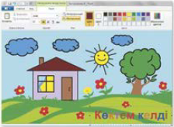  Дескриптор:  - сурет салуда әртүрлі құралдарды пайдаланады;  -суретті түстер палитрасын пайдаланып бояйды;  -боялған суретке мәтін жазады | Оқушылар жаңа тақырыппен танысады, практикалық жұмысты орындайды | Шарлар | Оқулық, тақта, слайд
Сабақтың соңы | Кері байланыс:  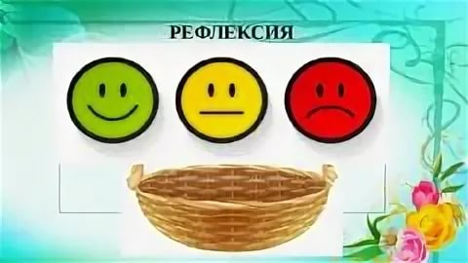 | Кері байланыс  Керемет  Жақсы  Орташа |  | слайд
Үй тапсырмасы | § 18  67-68 бет оқып келу |  |  | оқулық

